Этапы реализации

Муниципального проекта «Хранители истории» в рамках Международного культурно-гуманитарного проекта «О будущем» и системы воспитания

«Киноуроки в школах России и мира»

"Кто не помнит своего **прошлого**, у того нет **будущего**"

М.В.Ломоносов  
Чтобы понимать человека, надо уметь поставить   
себя в его положение, надо перечувствовать его горе и радость   
(Д.И. Писарев)

Проект «Хранители истории» в 3-А классе является основным направлением нашей работы, посвященной 80-летию победы в Великой Отечественной Войне. Он реализуется в рамках Международного культурно-гуманитарного проекта «О будущем» и системы воспитания «Киноуроки в школах России и мира». Цель нашего проекта — углубление знаний детей о Великой Отечественной Войне через креативную деятельность и культурное наследие, а также формирование у них патриотического чувства и уважения к истории своей страны.

Идея создания проекта «Хранители истории» возникла у учащихся после просмотра вдохновляющего фильма «Думать тишину». Этот фильм стал отправной точкой для обсуждения важности сохранения исторической памяти, уважения к подвигам героев и необходимости передачи этих знаний будущим поколениям. Фильм «Думать тишину» не только познакомил нас с судьбами людей, переживших тяжелые времена войны, но и заставил задуматься о том, какую роль играют исторические воспоминания в нашей жизни. Моменты тишины в фильме — это призыв к размышлениям о мужестве, жертвах и людях, которые остались без своих родных.

После просмотра мы обсудили, качество чуткость и то , как важно помнить о прошлом и ценить тех, кто сделал все возможное для нашей свободы. Ребята были тронуты историями героев, их жизненными путями и оценками обстоятельств, в которых они находились. Это послужило основой для идеи проекта «Хранители истории», где мы можем стать активными участниками сохранения исторической памяти. Свой проект мы начали с совместного обсуждения исторических событий, пришли к концепции «Хранителей истории» и вместе выбрали темы для дальнейшего изучения. Каждому ученику было предложено исследовать подвиги членов своей семьи, связанных с Великой Отечественной Войной. Это позволило каждому из нас по-своему подойти к этой важной теме.

* В рамках «Киноуроков в школах России и мира» мы организовали просмотр фильмов и документальных лент, посвященных Великой Отечественной Войне и пригласили ребят из 1-А класса , над которыми взяли наставничество. Каждый просмотренный фильм сопровождался обсуждением, где дети делились своими впечатлениями. Мы акцентировали внимание на том, как кино помогает передать дух времени и дать представление о реальных событиях.

Первоклашки, с классным руководителем и родителями ,активно присоединились к нашему проекту.

* Вместе мы поздравили с 80 годовщиной Великой Победы ветеранов нашего и соседнего поселков.  
  <https://vk.com/public219891840?z=photo-219891840_457248665%2Fwall-219891840_6221>

<https://vk.com/public219891840?z=photo-219891840_457248684%2Fwall-219891840_6229>

* В преддверии знаменательной даты – 80-летия Великой Победы – юные "Хранители истории" совершили волнующее путешествие в школьный музей "Память"

<https://vk.com/public219891840?z=photo-219891840_457248694%2Fwall-219891840_6233>

* На основе увиденного и услышанного, учащиеся работали над созданием творческих проектов. В ходе мастер-классов, а также на уроках труда и изобразительного искусства, делали рисунки, поделки, создали коллажи и писали рассказы о героях своей семьи, которым восемьдесят лет назад мы обязаны своей свободой.

Все созданные работы были собраны для организации выставки «Хранители истории», на которой каждый смог представить свою исследовательскую работу и творчество. Это послужило уникальной возможностью для учащихся и их родителей увидеть, сколько удивительных историй было собрано вместе.

<https://vk.com/public219891840?z=photo-219891840_457248740%2Fwall-219891840_6248>

* Ребята организовывали вечера, на которых читали стихи о войне и мире, делились своими мыслями и чувствами по поводу услышанного.

<https://vk.com/club223685157?from=groups&z=video-223685157_456239073%2F6a62637f6970bb4ef3%2Fpl_wall_-223685157>

<https://vk.com/club223685157?from=groups&z=video-223685157_456239074%2F9001f1296d7c5bef95%2Fpl_wall_-223685157>

* Проводились экскурсии к памятникам и мемориалам, где дети возложили цветы и почтили память погибших.

<https://vk.com/public219891840?w=wall-219891840_6213>

* Подготовили концерт и театрализованное представление с участием родителей, на котором ребята исполнили песни военных лет, а также представили театрализованные сценки, рассказывающие о жизни на фронте и в тылу.

<https://vk.com/public219891840?z=photo-219891840_457248675%2Fwall-219891840_6224>

* Работая над сбором информации о нашем земляке , Герое Советского Союза, лётчике штурмовике ,Грошеве Николае Петровиче юные историки заметили, что на территории нашего города нет памятника знаменитому земляку и обратились с инициативой, в администрацию Главы Правительства Донецкой Народной Республики .Наше обращение рассмотрено и передано на исполнение.

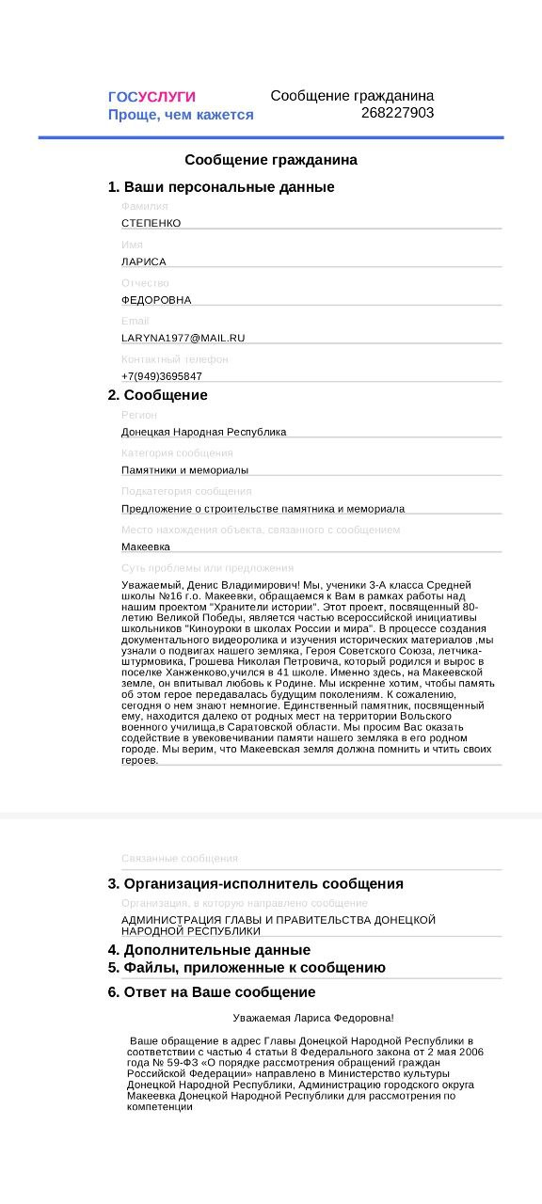 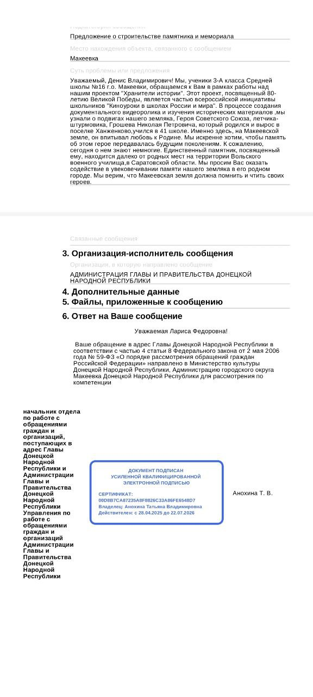

* Кульминацией нашей работы стала защита проектов. Это был момент, когда каждый ученик смог поделиться своей личной историей, рассказать о том, что его тронуло и вдохновило. Эти рассказы стали мостиком между поколениями, позволили нам прикоснуться к прошлому, услышать живые воспоминания и почувствовать связь времен. Благодаря этому обмену опытом, мы не только укрепили чувство патриотизма, но и воспитали в себе чуткость, умение сопереживать и понимать других. Это был важный шаг в формировании нашей общей идентичности и осознании себя частью большой и непрерывной истории.

<https://vk.com/public219891840?z=video-223685157_456239077%2Fdde8a59f7f6a05d779%2Fpl_wall_-219891840>

**Заключение :**

Проект «Хранители истории» становится важным инструментом в воспитании чуткости , патриотизма и уважения к исторической памяти. Он отвечает на вопрос, который задал нам фильм «Думать тишину»: как мы можем сохранить истории наших героев, чтобы они не стали забытыми? Мы, учащиеся, готовы взять на себя эту важную миссию. В рамках Международного культурно-гуманитарного проекта «О будущем» мы уверены, что сможем воссоздать и сохранить память о тех, кто подарил нам возможность жить в мире и согласии.